辽宁科技学院教务系统
实验材料 操作手册（教师）

- 操作流程
实验材料采购开关
（教务）

采购实验材料
（教师）

实验材料汇总
（院系）

线下发给教务管理员

- 实验材料采购（教师）
菜单：【我的】 > 【采购实验材料】
界面如下
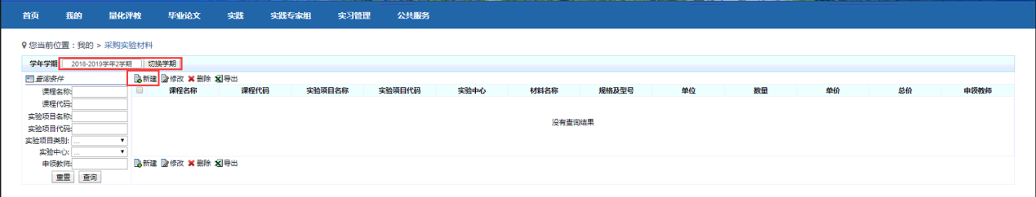
- 切换好学期后，点击“新建”
- 输入文本搜索“实验课程”，点击课程名称选择课程
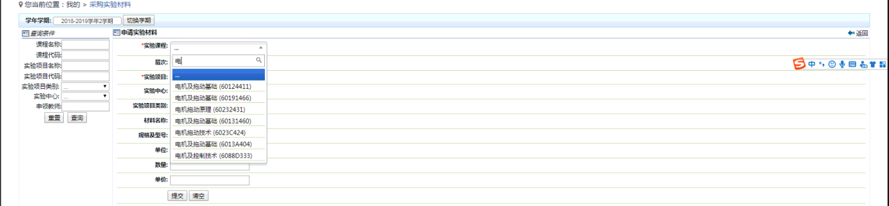
- 点击选择“实验项目”
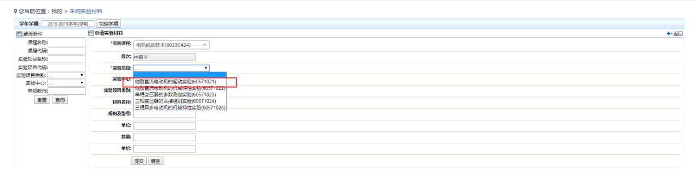
- 输入“材料名称”、“规格及型号”、“单位”、“数量”、“单价”（“单价“为每个“单位”多少元）

